AISLAMIENTO CELULOSA
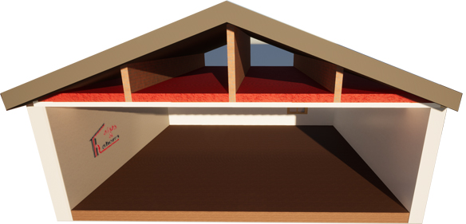
Aislamiento con Celulosa:
El aislamiento con celulosa está hecho a partir de una mezcla de papel de periódico reciclado y triturado y sales de borax o ácido bórico. Estas permiten darle propiedades ignífugas, haciendo a la celulosa resistente contra roedores e insectos.
Una vez triturado, el periódico es desfibrado y triturado con molinos de chorro aire. De esta forma se obtienen las fibras de celulosa.
La aislamiento de celulosa se comporta como la madera. En Aísla y Ahorra importamos este material ecológico de Bélgica ya que la calidad del flóculo es superior. Está triturada con molinos de chorro de aire. Además tiene una densidad mas baja.

Tecnología del insuflado de celulosa isocell
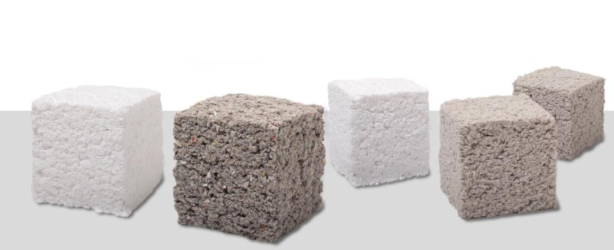

¿ Propiedades del aislamiento de la celulosa ?
- Excelente aislamiento térmico y acústico
- Excelente aislante térmico en verano, ya que tiene la capacidad única de aislantes naturales, de crear una inercia térmica. Es el mejor aislante estival que existe. Es capaz de conservar el frescor de la mañana. Gracias a su capacidad de almacenamiento de calor se puede prescindir hasta del aire acondicionado.
- El aislamiento de celulosa es un excelente aislante térmico para proteger contra el frío en invierno.
- Excelente propiedad absorbente, por lo que usa como aislante acústico y acondicionador acústico
- El aislamiento de celulosa es un producto ecológico ya que está reciclado. Estos aislamientos ecológicos tienen una huella de C02 muy baja.
- Propiedades ignífugas ya que no propaga la llama
- Estructuras de madera o metálicas envueltas en celulosa tienen mayor resistencia al fuego, ya que el fuego tarda mucho tiempo en rebasar la barrera.
- Muy resistente a corrientes de aire
- Regula la humedad

¿ Donde se aplica el aislamiento de celulosa ?
El insuflado de celulosa es un procedimiento ecológico de inyección de aislante de papel triturado. Contiene aditivos. Es novedoso en España y muy conocido en los países centroeuropeos y en los países anglosajones.
- Recomendable para aislamiento de cubiertas.
- Cámaras de aire en falsos techos.
- Paredes de yeso laminado.
- Ideal para el aislamiento de áticos y buhardillas.
- Se nota especialmente como aislamiento bajo cubierta.
- Facilmente instalable como aislamiento bajo cubierta entre tabiques palomeros.

¿ En cuanto tiempo se aplica el aislamiento de celulosa ?
- En un solo día si se trata de un piso.
- Entre 1-2 días si se trata de una vivienda unifamiliar.

¿ Como sé, si en mi caso el sistema va a funcionar ?
- Hacemos un taladro de prospección.
- Introducimos un endoscopio que nos revelará el estado de la cavidad, el espesor de insuflado, presencia y tipo de aislante preexistente.
- Aseguraremos que no haya instalaciones que puedan impedir la aplicación
- Estudiamos la presencia de humedades o vías de agua antes de comenzar. Ofreceremos distintas alternativas de materiales aislantes.
- Hay casos, como en el insuflado de fachadas o si contamos con chimeneas, en los que evidentemente no va a poder funcionar. Para estos casos tenemos otros materiales como por ejemplo la lana de roca o la lana mineral blanca.

¿ Como se insufla el aislante de celulosa en la cavidad ?
- El aislamiento de celulosa se instala con una máquina de insuflado.
- Con un equipo de aplicadores homologado por el fabricante

¿ Como sé que la calidad de la instalación es la correcta ?
Con un endoscopio o cámara termográfica garantizamos la ejecución perfecta del aislamiento con la celulosa isocell.

¿ Que obra van a hacer en mi casa ?
AISLAMIENTO CELULOSA
- El sistema se llama “aislamiento sin obra“
- Ninguna, solamente se abrirán unas perforaciones en el falso techo o trasdosado, se introducirán las mangueras que insuflan celulosa a presión, dejando la cavidad totalmente rellena de aislante de celulosa ISOCELL .
- En el caso de la celulosa proyectada entre tabiques palomeros, siempre y cuando no exista un acceso directo, nosotros lo crearemos desde el interior, pudiendo así aislar la cubierta completa sin ningún problema.

AISLAMIENTO CELULOSA
El aislamiento con celulosa está hecho a partir de una mezcla de papel de periódico reciclado y triturado y sales de borax o ácido bórico. Estas permiten darle propiedades ignífugas, haciendo a la celulosa resistente contra roedores e insectos.
Una vez triturado, el periódico es desfibrado y triturado con molinos de chorro aire. De esta forma se obtienen las fibras de celulosa.
La aislamiento de celulosa se comporta como la madera. En Aísla y Ahorra importamos este material ecológico de Bélgica ya que la calidad del flóculo es superior. Está triturada con molinos de chorro de aire. Además tiene una densidad mas baja.

TECNOLOGÍA DEL INSUFLADO DE CELULOSA ISOCELL

